FICHA DE MONITORAMENTO | ARQUEOLOGIKA  Data: 31-08-2026  Hora: 07:00 às 17:00
Projeto: Santa Lúcia
Atividade: Monitoramento
Coordenador de Campo: Cícero Oliveira
Arqueólogo Responsável pelo Monitoramento: Cícero Oliveira
Tipo de ação realizada pelo empreendedor no momento: Ampliação de acessos
Coordenadas: Sem coordenadas registradas.
Condições Climáticas: ( X ) ensolarado ( ) nublado ( ) garoa ( ) chuva
Vegetação: Área de pastagem com capim e gramíneas
Relevo: Acidentado
Tipo de Solo: Latossolo argiloso
Presença de Vestígios Arqueológicos: SIM ( ) NÃO ( X )
Coleta de material: SIM ( ) NÃO ( X )
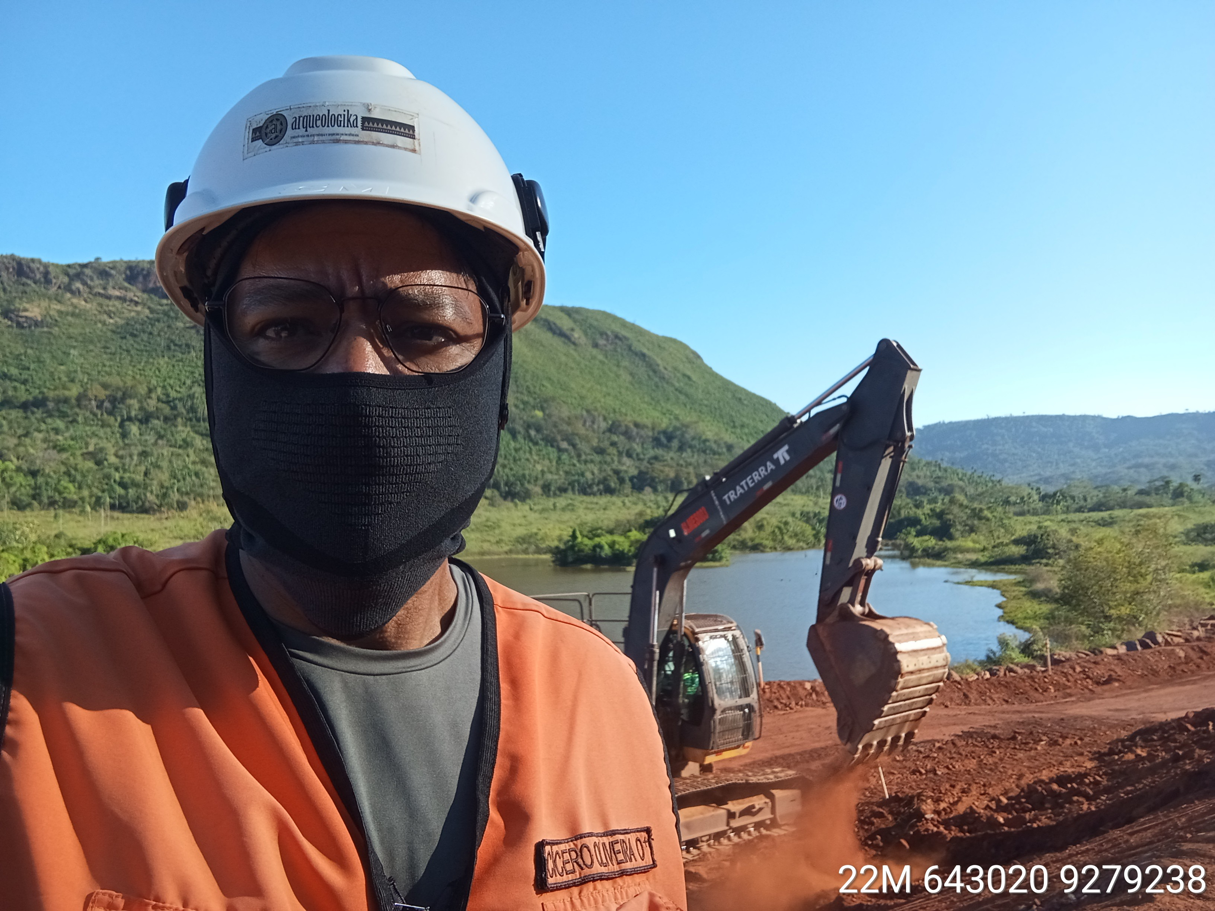  Fig.1. Acompanhamento de atividade | 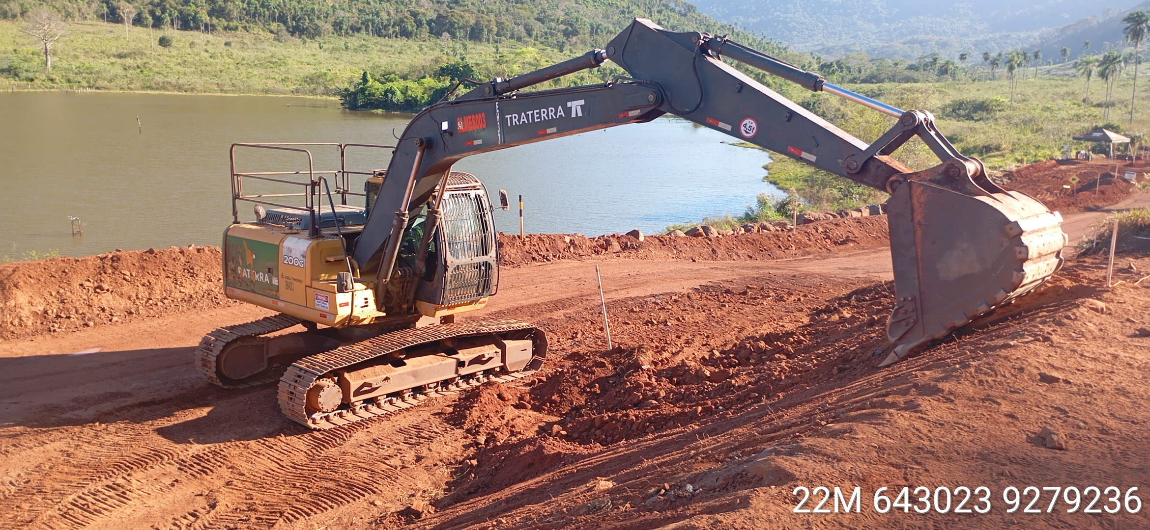  Fig.2. Revolvimento de solo
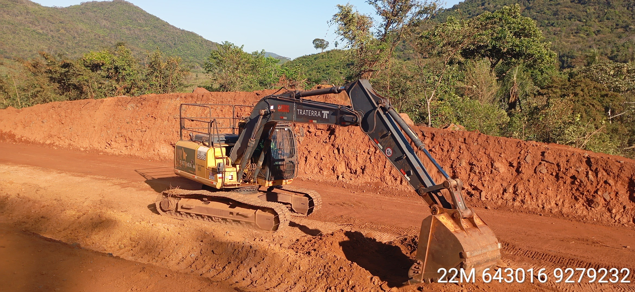  Fig.3. Revolvimento de solo | 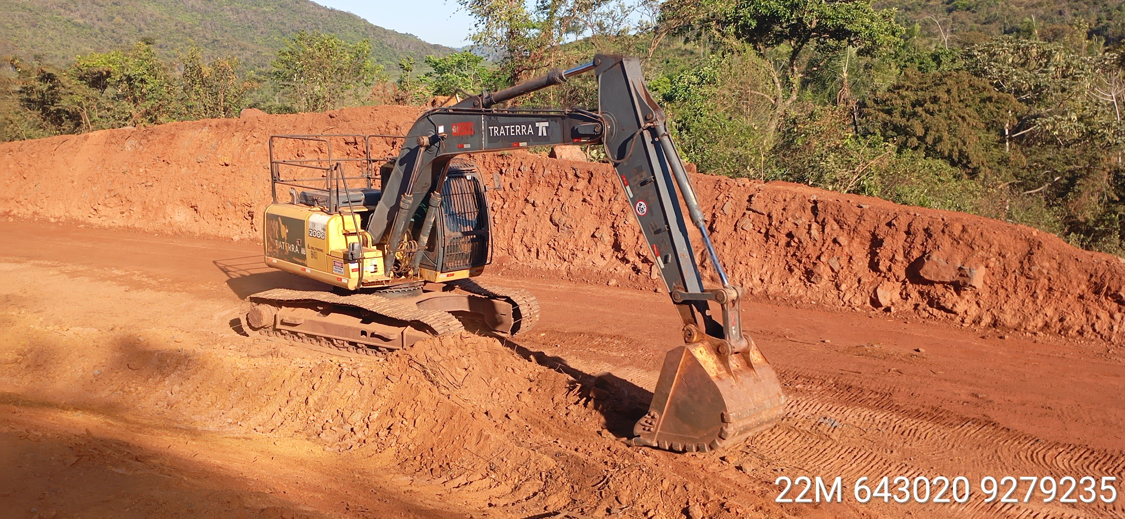  Fig.4. Revolvimento de solo
Descrições e Observações sobre o trecho monitorado:
Área de pastagem com capim e gramíneas e entorno composto por árvores nativas. Durante acompanhamento das atividades, não evidênciamos materialidade aequeólogica.

